管理体系审核记录表
过程与活动、  抽样计划 | 涉及  条款 | 受审核部门： 山东胜利通海集团东营天蓝节能科技有限公司  主管领导 谭志军 陪同人员：邵光润 | 判定
 |  | 审核员：李京田 崔敬伟 审核时间：2021.9.17
 |  | 审核条款：略
合同基本信息确认:  核对资质证书（营业执照、生产（安全）许可证、行业许可证、3C证书等）原件和复印件/扫描件的一致性 |  | 现场检查《营业执照》——：□正本 □副本； □原件 □复印件  编号： 91370503053439690L （1/1） ； 有效期：2012-09-12 至 2052-09-12 ；  经营范围的相关描述：合同能源管理；石油设备及配件、变频控制柜、变送器、控制器、化工产品（不含危险品）、电子安防产品、计算机、软件及辅助设备、办公自动化设备、阀门及配套设备的销售；软件开发，自动化控制系统集成及销售；石油技术、废气利用技术、电子安防技术、光电一体化技术的研发；信息网络技术、能源综合利用技术、高效节能技术的服务；低压成套电器设备生产、销售；电子工程；仪器仪表设备生产、销售；质检技术服务；配电开关控制设备制造；制冷设备维修；电气安装；管道和设备安装；计算机和辅助设备修理；日用电器修理；机械设备、办公用品、制冷、空调设备销售。（依法须经批准的项目，经相关部门批准后方可开展经营活动）许可项目：各类工程建设活动（依法须经批准的项目，经相关部门批准后方可开展经营活动，具体经营项目以审批结果为准） ；  认证申请范围： CCC资质范围内的配电开关控制设备的制造，仪器仪表设备（含压力仪表、温度仪表、含水分析仪表、液位计、流量类仪表及装置、载荷传感器、振动传感器、位移传感器、油井RTU及远程终端控制模块、油田采出水水质在线分析仪、电力有源滤波器）的设计生产，余热技术利用服务 ； | 证件有效  □证件失效  范围合规  □超出范围
同上 |  | 现场检查《XXX许可证》——：□正本 □副本； □原件 □复印件  编号： ； 有效期： ；  经营范围的相关描述： | □证件有效  □证件失效  □范围合规  □超出范围
确定审核范围的合理性 |  | 注册地址： 东营市河口区和平街以南、河口二、三矿以西  与《营业执照》和《XX许可证》内容一致。  经营地址： 山东省东营市河口区通海科技楼  与生产或服务现场一致 | 内容一致  □内容不同  内容一致  □内容不同
确定多现场（固定）的地址（适用时） |  | 多现场的名称和具体位置：  现场1：电气生产车间 河口区海宁路中段  现场2： 仪表生产车间 河口区公园街北首  现场2： 余热 刁口乡埕东联合站内  与申请时提供的《多场所申报清单》是否一致 | ☑内容一致  □内容不同  □内容一致  □内容不同
确定临时现场的地址（适用时） |  | 临时现场的名称和具体位置：  现场1：  现场2：  确定建设单位的在建项目清单（仅限建工QMS）与申请时提供的《企业在建项目清单》是否一致 | □内容一致  □内容不同  □内容一致  □内容不同
对多场所/临时场所建立的控制水平（适用时） |  | 与组织总部在同一管理体系下运行  组织总部有权对多场所/临时场所进行监督管理  按照统一安排实施内部审核（不强制同一时段）  与组织总部一同进行管理评审 | ☑满足要求  □不满足要求
确定生产/服务流程 |  | 生产/服务流程图：  - 资质范围内配电开关控制设备的制造流程：  壳体制作外包—→元器件布置—→铜排制作（适用时）—→元器件装配—→一次侧制作—→二次侧制作—→检验—→成品入库  - 仪器仪表设备的生产工艺流程：  壳体制作外包—→元器件布置—→元器件装配—→检验—→成品入库  - 余热利用项目管理流程：  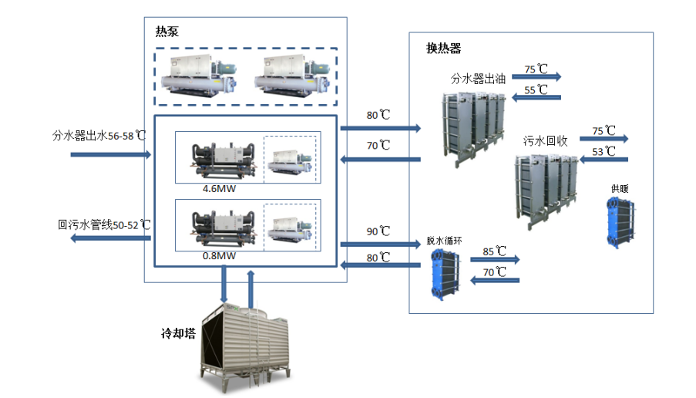 | 内容一致  □内容不同  内容一致  □内容不同
确定有效的员工人数 |  | 认证范围内管理体系覆盖的人数（总计 83人）  管理人员 23 人；操作人员 60 人；劳务派遣人员 0 人；临时工 0 人；季节工 0 人； | 与申请一致  □与申请不同
生产/服务的班次 |  | 单班（例如：8:00- 12 :00；13 :00- 17 :00；）长白班  双班（例如：早班8:00- 16 :00；晚班16 :00- 24 :00；）  □三班（例如：早班8:00- 16 :00；晚班16 :00- 24 :00；夜班24 :00-次日 08 :00）
体系运行时间是否满足6个月 |  | 管理手册发布的时间： 2021年 1月5 日  至今管理体系已运行6个月以上 | 满足要求  □不满足要求
组织对相关标准的宣贯培训 |  | 标准宣贯的时间： 2021年 1 月 5 日  □QMS □EMS EnMS □FSMSMS □HACCP  已培训了相关标准和内审员知识；□至今未培训相关标准和内审员知识  员工对相关标准的认知和能力（应知应会、持证上岗等）满足要求，□基本满足要求，□不满足要求
了解企业基本情况： |  | - 主要的内部环境和外部环境分析的充分性  已实施 不充分，需要完善：  - 主要的相关方和期望的充分性  已实施 不充分，需要完善：  - 确定风险的识别和评价  已实施 不充分，需要完善：  - 组织机构设置、职责分配及沟通  已实施 不充分，需要完善：  - 确定外部提供过程、产品和服务（外包过程）： 无  - 被主管部门处罚和曝光情况  未发生 已发生，说明：  - 其他机构转入情况（适用时）  已收集到以往的不符合项 未收集到以往的不符合项 ， | 满足要求  □不满足要求
与最高管理者了解各管理体系的运行情况： |  | 组织文件化的管理方针已制定，内容为：  科技领先，服务规范，持续改进，顾客满意；  遵守法规，控制污染，保护环境节能减排，持续发展；  安全第一，预防为主，以人为本，健康安全。  贯彻情况：文件发放 □标语 □展板 □网站 员工手册 □  组织文件化的管理目标已制定，内容为：“2021年目标、指标值节约10 tce”  目标（2020年） 考核频次 计算方法 完成情况（审核周期）  节能量10吨 年 提供 2020达成 | 满足要求  不满足要求
文件化体系策划情况 |  | 组织的文件化体系的结构——  - 《管理手册》 1 份；覆盖了 EnMS □50430 □EMS □OHSMS □FSMS □HACCP  - 文件化的程序； 23 份；详见《受控文件清单》  - 作业文件； 12 份；详见《受控文件清单》  - 记录表格； 42 份；详见《记录清单》
内审的策划和实施  管理体系的评审 |  | 自管理体系建立后，于 2021年8月9日-10日实施了内部审核；记录包括：  内审计划、内审检查表、不符合项报告 1 份、内审报告  自管理体系建立后，于 2021年8月15日日实施了管理评审；  管理评审输入、管理评审输出（报告） | 满足要求  □不满足要求
EnMS运行情况： |  | 根据该企业的产品/服务特性确认能源消耗的种类：  重点用能单位 一般用能单位 其他——  能源目标指标完成情况：  能耗指标 完成情况 说明  国家限额指标 已完成 未完成  地方政府下达的指标 已完成 未完成  集团或上一级部门下达的指标 已完成 未完成  本单位制定的目标指标 ▇已完成 未完成  现有产量与能源评估的产能的对比  现有产量： ； 能评的产能：  未超出产能 已超出产能，说明：  查看合规性证明  《节能评估报告》编号：  结论： 符合规定  《节能项目验收》编号： / 日期： 年 月 日  结论：  《能源审计报告》编号： / 日期： 年 月 日  结论：  - 查看主要能源使用的识别的充分性  充分 不充分，需要完善：  - 了解能源基准和能源绩效参数确定的合理性  合理 不合理，需要完善：  - 了解能源数据收集的策划的合理性  合理 不合理，需要完善：  - 了解适用的能源法律和其他要求的获取、识别和实施情况  充分 不充分，需要完善：  - 了解企业进行合规性评价的有效性  有效 不足，需要完善：  - 了解组织能源评审报告的完成情况  有效 不足，需要完善：  - 近一年是否进行了技术改进？ 未发生 发生过，说明：  - 能源采购包括：  电 热水 煤 天然气 燃料油 蒸汽 压缩空气 压缩气体 其他 | 基本满足要求  不满足要求
 |  | - 了解节能知识和技能教育的实施  已实施 不充分，需要完善：  — 了解主要能源使用情况  电力 热水 煤 天然气 燃料油 燃料气 蒸汽 压缩空气 其他 | 满足要求  □不满足要求
 |  | - 了解节水情况  新鲜水 循环水 化学水 除盐水 其他——  - 了解主要耗能设备的识别状况  电力 热水 煤 天然气 燃料油 蒸汽 压缩空气 其他  - 了解主要耗能设备的运行效率  机泵 电机 变压器 电器 锅炉 机床 锻压设备 其他  - 了解淘汰落后设备的识别情况  机泵 电机 变压器 电器 锅炉 机床 锻压设备 其他——  - 了解能耗限值达标情况  达标 不达标，原因：  - 了解能源计量器具配备情况  用能单位 配备率 符合 不符合 配备等级 符合 不符合  主要次级用能单位 配备率 符合 不符合 配备等级 符合 不符合  主要用能设备 配备率 符合 不符合 配备等级 符合 不符合 | 满足要求  不满足要求
相关方的反馈及投诉处理 |  | 近一年相关方反馈处理情况，未发生  □发生过，说明 ；  近一年处罚整改情况，未发生  □发生过，说明 ；  近一年重大能源事故情况，未发生  □发生过，说明 ； | 满足要求  □不满足要求
EnMS场所巡查: |  | - 巡视厂区，查看地理位置图、厂区平面图（适用时）  工业区 商业区 生态保护区 其他——  - 巡视办公区域和生产区域的能源管理情况，是否存在：  空调温度控制，长明灯，长流水； 天然气使用开关关闭； 其他——  - 巡视生产区域（厂区、车间、锅炉、加热炉、公用工程等），了解能源使用的种类：  资源能源消耗类：  燃料气 热水 燃料油 电能 天然气 压缩空气 蒸汽 其他——  - 巡视动力设施和辅助设施的状况，关注主要用能场所：  锅炉房 加热炉 汽轮机、空压机 高压配电室 低压配电室 空压站 制冷站 污水处理站 改建/扩建施工现场 食堂 其他——  - 确认生产/服务流程  与提供流程图一致 与提供流程图不一致，说明：  - 观察基础设施（高耗能设备）运行完好：是否存在低负荷运行——  电动机 工业锅炉 工业炉窑 电器 反应釜 机床 锻压设备 热处理设备  制冷设备 泵 其他—  - 观察能源相关的监视和测量设备的种类并了解检定/校准情况  流量计 温度计 氧化锆测定仪 压力表 电表 电流表 电压表 其他——  - | 满足要求  □不满足要求
与申请信息变更的说明 |  | - 注册地址变更  □ 经营地址变更  □ 认证范围变更  □ 员工人数变更  □ 临时现场变更  □ 其他 | □满足要求  □不满足要求
识别二阶段审核的资源配置情况和可行性 |  | 识别二阶段审核的资源配置情况  有生产/服务现场 领导层可以迎审 交通食宿 劳保用品  □ 其他：  识别二阶段审核的可行性  二阶段日期的可接受性 审核组成员的可接受性 一阶段的问题已整改  不存在影响二阶段审核的问题 | 满足要求  □不满足要求

说明：不符合标注N

